В группу под музыку входят дети и рассаживаются на стулья.
Воспитатель:
Сегодня мы получили вот такое письмо
(Раскрывает конверт, читает):
«Мы, жители страны Дорожных Знаков, находимся в беде. Мы попали в плен к Помехе - Неумехе, и теперь у нас в стране происходят постоянные аварии. Помогите нам!»
Да, ребята, как видите, произошло большое несчастье. Без дорожных знаков, светофора и четких строгих правил очень трудно и машинам и пешеходам. Вы согласны помочь жителям страны Дорожных Знаков?
Дети:
Да! Да!
Воспитатель:
Ну что же, тогда не будем терять времени даром и отправимся в путь с веселой песней.
Исполняется песня «Вместе весело шагать».

Входит мальчик. На груди у него перевернутая обратной стороной табличка с изображением дорожного знака. Он плачет.

Воспитатель:
Ребята, кто это?
Мальчик:
Я — Дорожный Знак. Меня заколдовала Помеха - Неумеха. Какой именно я знак, вы узнаете только тогда, когда отгадаете эти загадки.

(Передает ведущей лист бумаги с записанными на нем загадками.)

Воспитатель:

Маленькие домики
По улице бегут,
Мальчиков и девочек
Домики везут.
(Автомобили.)

В два ряда дома стоят.
Десять, двадцать, сто подряд.
И квадратными глазами
Друг на друга глядят.
(Улица.)

Дорожный знак:

Загадки вы отгадали правильно. А теперь смотрите.
(Перевертывает табличку.)
Узнаете меня? Я знак «Поворот». Где вы меня можете встретить?

Дети:
На дороге.

Воспитатель:
Правильно.

Ребенок:
На двух колесах я качу,
Двумя педалями верчу,
За руль держусь, гляжу вперед
И вижу — скоро поворот!

Воспитатель:

Помните, дети:
Выезжать на велосипеде на проезжую часть улицы, дороги разрешено лишь тем, кому больше четырнадцати лет.

Вбегает Кот.

Ведущая:
Кто ты?
Кот:
Я ученик светофорных наук — Кот.
Ведущая:
Кот, а ты знаешь правила дорожного движения?
Кот:
А зачем мне их знать? Я и без них прекрасно обойдусь!
Ведущая:
Ну что же, сейчас проверим. Скажи, пожалуйста, как надо переходить улицу?
Кот:
Как? На четырех лапах.
Ведущая:
Ребята, правильно он ответил?
Дети:
Нет!
Ведущая:
А как надо?

Ребенок:
Пешеход, пешеход!
Помни ты про переход!
Подземный, наземный,
Похожий на зебру.
Знай, что только переход
От машин тебя спасет.

Ведущая:
Правильно.
А тебе, Кот, второй вопрос: как следует себя вести, если ты вышел из автобуса и тебе надо перейти на другую сторону улицы?
Кот:
Надо обойти автобус. А еще проще — пролезть между колесами.
Ведущая:
Ребята, поможем Коту, он совсем запутался.
Дети:
Надо подождать, пока автобус отойдет. Внимательно посмотреть по обеим сторонам дороги и затем переходить. А если рядом есть обозначенный пешеходный переход, надо переходить только по нему.
Ведущая:
А теперь, Кот, ответь на последний вопрос: можно ли играть на проезжей части?
Кот:
Смотря во что. В шахматы нельзя.
Ведущая:
А почему?
Кот:
Машины мне фигуры посбивают. А вот в мячик можно. Еще как!
Ведущая:
А вы, ребята, согласны с Котом?
Дети:
Нет!
Ребенок:

Правил дорожных
На свете немало.
Все бы их выучить
Нам не мешало.

Второй Ребенок:

Но основное из правил движения
Знать как таблицу
Должны умножения.
На мостовой — не играть,
Не кататься,
Если ты хочешь здоровым остаться!

Воспитатель:

Тебе Кот надо еще многому научиться. Послушай, как дети отвечают на вопросы.
Проводится игра «Это я, это я, это все мои друзья!»
Кто из вас в вагоне тесном уступает старшим место?
- Это я, это я, это все мои друзья!
Знает кто, что красный свет, это значит - хода нет?
- Это я, это я, это все мои друзья!
Кто из вас идет вперед только там, где переход?
- Это я, это я, это все мои друзья!
Знает кто, что свет зеленый означает – путь открыт?
- Это я, это я, это все мои друзья!

Кот:
Спасибо, вы многое знаете и меня научили. Мне с вами интересно. Я понял, что плохо не знать правила дорожного движения.

Ведущая:
Ребята, угадайте, что это такое? (читает стихотворение)

Чтоб тебе помочь
Путь пройти опасный
Горим и день, и ночь –
Зеленый, желтый, красный

Дети:
Это светофор
Воспитатель:
Правильно это светофор.

С виду грозный и серьезный,
Очень важный светофор
С перекрестка, с перекрестка
На меня глядит в упор.
Все, что хочет он сказать,
Я умею, я умею по глазам
Его читать!
Различать ты должен ясно —
Цвет зеленый, желтый, красный.
(Из книги Г. Георгиева «Светофор».)

Воспитатель:
Сейчас мы проверим, умеете ли вы быть внимательными и знаете ли сигналы светофора.

Проводится игра.
Ведущая, а затем дети показывают сигналы светофора.
На зеленый свет дети легонько притопывают ногами, имитируя ходьбу,
на желтый хлопают в ладоши, на красный соблюдают полную тишину.
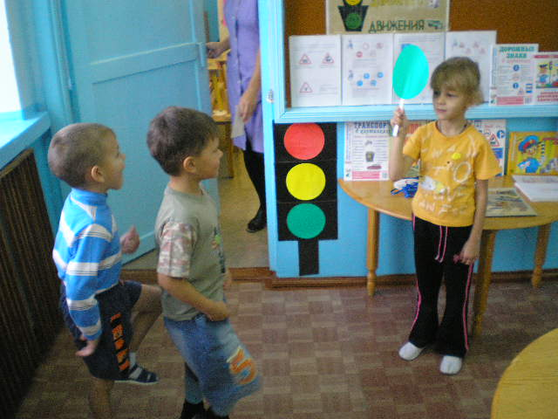
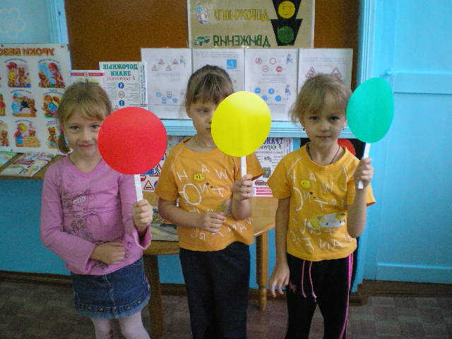

Ребенок:

Красный — стой!
Желтый — жди!
А зеленый — проходи!

Кот:
Я открою вам одну тайну: я знаю, как спасти Дорожные Знаки. Нужно сказать такие волшебные слова:
«Знаки, знаки!
Отзовитесь, к нам скорее возвратитесь!»

Появляются Дорожные Знаки. Дети с изображением знаков на груди.

Дети читают стихи, каждый про свой знак:

Мальчик с девочкой гуляли
В треугольник забегали
Все водители на свете
Понимают – это дети!

(Предупреждающий знак – Дети)

Велосипед на круге красном,
Значит, ехать здесь опасно.

(Запрещающий знак – Движение на велосипедах запрещено)

На асфальте есть полоски,
И на знаке есть полоски.
Только здесь при зеленом свете,
Переходите улицу, дети!

(Предупреждающий знак – пешеходный переход)

Посмотрите, палка в знаке,
Разве здесь она нужна?
Эта палка так важна,
Здесь стоянка запрещена!

(Запрещающий знак – Стоянка запрещена)

Ведущая:
Осталось спасти Светофор. Как же можно попасть к нему?
Дети:
По пешеходному переходу.
Воспитатель:
Правильно.
А давайте мы про светофор споем песню, он нас услышит, придет.

Появляется Светофор.

Светофор:
Спасибо, друзья, что выручили меня.

Дорожные Знаки:

Мы рады, очень рады,
Что вы спасли всех нас.

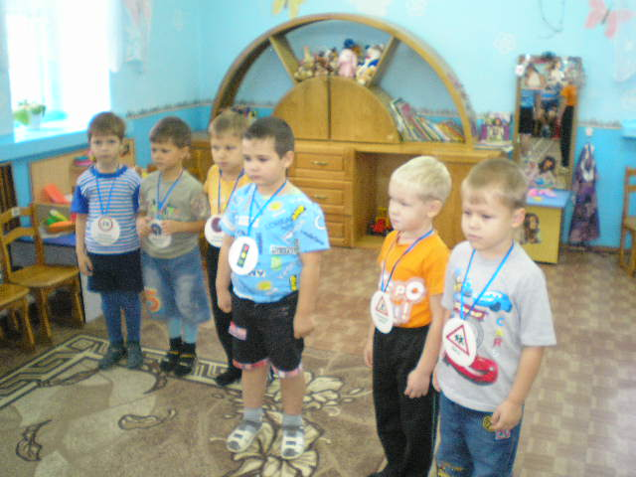

Воспитатель:
Мы совершили сегодня хорошее дело — спасли от Помехи-Неумехи Дорожные Знаки и Светофор. На улицах страны Дорожных Знаков не будет больше беспорядка. Светофор и знаки дорожного движения — наши надежные друзья.

Муниципальное дошкольное образовательное автономное учреждение детский сад №5 «Солнышко» п Серышево

Познавательное занятие
в средней группе
«Путешествие в страну дорожных знаков»

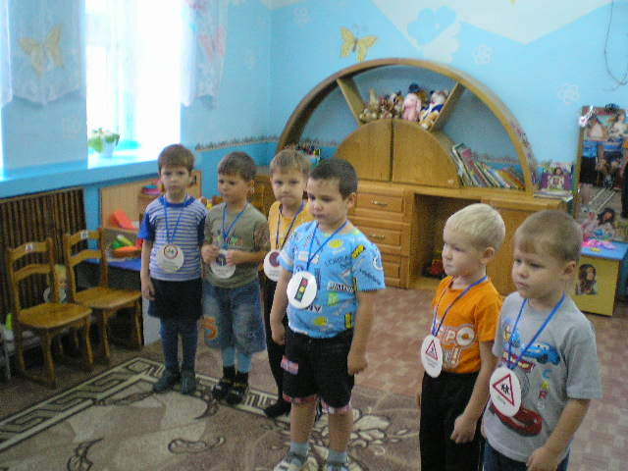

пгт Серышево

